DIV e SPAN
DIV
São divisões da página, para personalizar partes específicas de um site. São muito usadas em conjunto com os ID’s e Classes.
As divs são elementos de nível em bloco (block), ou seja, são agrupadas uma embaixo da outra.

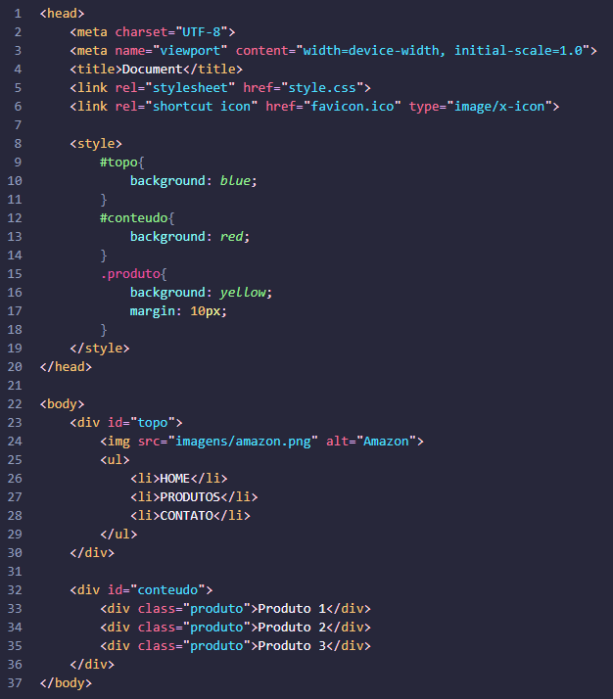
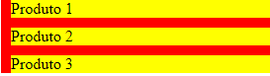

SPAN
Seu funcionamento é bem parecido com as divs, porém, são elementos em linha (Inline), deixando os elementos lado a lado.
São usados para diferenciar determinados elementos de um texto adjacente
